Hotell Kristina är stolt vinnare av Sigtuna Kommuns Ekoutmaning 2018 i kategorin hotell och konferens!
Ekoutmaningen ska bidra till ett ökat utbud och konsumtion av ekologiska, miljömärkta, klimatsmarta och etiska livsmedel i båda offentliga och privata miljöer. Ekoutmaningen startades i Sigtuna 2014 av Ekomatcentrum, Naturskyddsföreningen i Sigtunabygden och Sigtuna kommun. Syftet är att det synliggöra det ekologiska utbudet i restauranger och caféer samt i kommunens livsmedelsbutiker.
Hotell Kristina är stolt vinnare av Ekoutmaningen 2018 i kategorin hotell och konferens!
- Vi började redan för snart 20 år sedan med ekologiskt och närproducerat. Sedan ett par år tillbaka har vi t o m dubbla KRAV-märken, vilket innebär att minst 50% av allt du äter och dricker hos oss är ekologiskt. Men vi nöjer oss inte med det utan strävar hela tiden efter att inhandla mer ekologiska råvaror. I dagsläget är hela 68% av allt vi serverar ekologiskt vilket vi är oerhört glada och stolta över, säger Tobias Strömberg, köksmästare på Hotell Kristina.
Hotell Kristina kallar sig för ett ”Art-eco” hotell där kultur och hållbarhet löper som en röd tråd genom hela anläggningen.
- Anledningen till att Hotell Kristina strävar efter att ha en stor andel ekologiskt är att vi vill servera våra gäster råvaror som vi är stolta över. Vi vill inte att våra gäster och vår personal ska äta besprutad mat, vi vill vara säkra på att det kött som vi serverar är från djur som hanteras med omtanke och respekt, vi värnar också om haven och har bara MSC-märkt fisk på menyn säger Pernilla Olsen, VD och ägare.
Nu är hela personalen superladdade inför Hotell Kristinas ekologiska julbord!
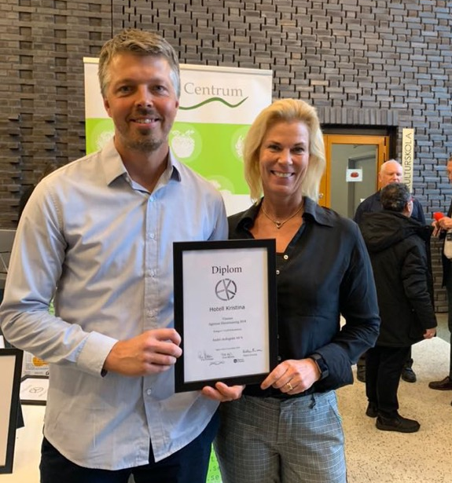
För mer info kontakta Pernilla Olsen på 0733-402545 www.hotellkristina.se pernilla@hotellkristina.se
www.ekomatcentrum.se

